

**《自动飞行控制系统》**

**学 院： 航空航天学院**

**专 业： 飞行器设计与工程 导航、制导与控制**

**飞行器控制技术**

**年 级： 2018级**

**班 级： 飞设班**

**报告名称： 第一讲：飞行力学到飞行控制**

**学生姓名：**

**报告时间： 2021 年 3 月 4 日**

目录

一、符号定义 2

一、符号定义 3

二、气动力和力矩/机翼升力 4

二、气动力和力矩/机翼的俯仰力矩 5

二、气动力和力矩/平尾的俯仰力矩 6

三、飞行必要条件/①力平衡（飞行性能） 7

三、飞行必要条件/②力矩平衡（飞行性能） 8

三、飞行必要条件/③静稳定性（操稳分析静） 9

三、飞行必要条件/④阻尼特性（操稳分析静） 10

三、飞行必要条件/③④模态分析（操稳分析动） 11

三、飞行必要条件/③④模态分析（操稳分析动） 12

三、飞行必要条件/③④模态分析（操稳分析动） 13

三、飞行必要条件/③④模态分析（操稳分析动） 14

四、飞行控制律设计目标和思路 15

四、飞行控制律设计目标和思路 16

四、飞行控制律设计目标和思路/①阶跃响应 17

四、飞行控制律设计目标和思路/②根轨迹曲线 19

四、飞行控制律设计目标和思路 20

附录：操作 21

# 一、符号定义

**描述飞机的三个坐标系(右手定则)，机体坐标系、地面坐标系、来流坐标系。**

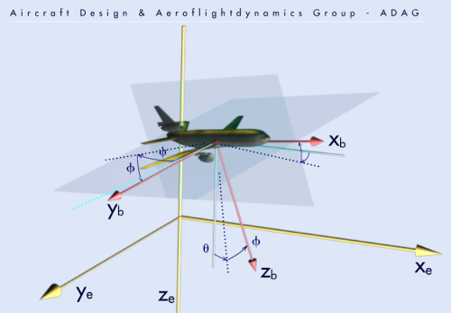

# 一、符号定义

|  |  |  |  |  |
| --- | --- | --- | --- | --- |
| **机体坐标轴** | **Xb** | **Yb** | **Zb** | **机体坐标系** |
| **机体速度** | **U** | **V** | **W** |  |
| **力矩** | **/R 滚转** | **M 俯仰** | **N 偏航** | **绕机体轴，右手定则** |
| **角速率** | **P-p**  **滚转角速率** | **Q-q**  **俯仰角速率** | **R-r**  **偏航角速率** | **绕机体轴，右手定则** |
| **欧拉角** | **phi/**  **滚转角** | **theta/**  **俯仰角** | **psi/**  **偏航角** | **机体-地面系的夹角** |
| **舵面**  **正舵负力矩** | **Aileron/**  **副翼** | **Elevator/**  **升降舵** | **Rudder/**  **方向舵** | **Eng/油门** |
| **地面坐标轴** | **PN/ Xe**  **北-北纬** | **PE/ Ye**  **东-东经** | **-H/Ze**  **地-高度** | **北东地坐标系** |
| **机体-来流** | **alpha/**  **迎角** | **beta/**  **侧滑** |  | **机体-来流系的夹角** |

# 二、气动力和力矩/机翼升力

**上表面气流路程较长，流速较快，压强较小；**

**下表面气流路程较短，流速较小，压强较大；**

**上下表面气流的压力形成了压力差，总和就是升力**

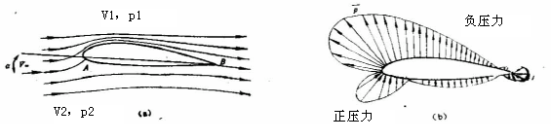

# 二、气动力和力矩/机翼的俯仰力矩

**迎角↑，升力↑，升力增量作用在焦点上；**

**一般质心在焦点之前，升力产生的是低头力矩M<0，迎角↑,升力↑,M负值↑。**

**俯仰静稳定：迎角↑，升力增量作用在焦点上,质心在前，低头力矩M<0,迎角↓。**

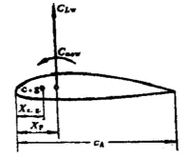 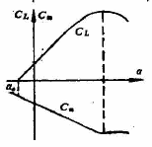

# 二、气动力和力矩/平尾的俯仰力矩

**平尾增稳：平尾相当于小机翼，迎角↑升力↑，平尾对全机的作用是使焦点后移。**

**平尾阻尼：若有抬头的俯仰角速率*q>0*，则平尾有向下的运动速度，相当于平尾不动而空气气流向上吹，等效迎角增加*Δαt*，升力增加*ΔLt*，阻止飞机抬头。**

**升降舵控制：升降舵偏转提供俯仰操纵力矩。**

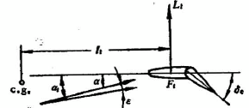



# 三、飞行必要条件/①力平衡（飞行性能）

**升力克服重力；**

**推力克服阻力；**

**(L/D)max =18 → mg:Pow=18**

**1.8吨飞机（1800kg）：巡航推力100kg**

**V=sqrt(150*9.8*2/1.225/3/0.9)=30m/s**

**Pow=150/18=8.3kg**

# 三、飞行必要条件/②力矩平衡（飞行性能）

**重心在焦点前面，机翼w产生低头力矩；**

**平尾t/升降舵ele产生抬头力矩；**



# 三、飞行必要条件/③静稳定性（操稳分析静）

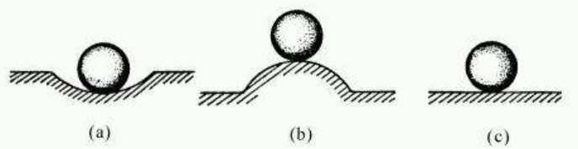**小扰动，自恢复能力；**

**重心在焦点前面，俯仰静稳定；**

**迎角↑，升力增量作用在焦点上,重心在前，**

**产生低头力矩M<0,迎角↓**

**迎角↓，升力减小作用在焦点上,重心在前，**

**产生抬头力矩M＞0,迎角↑**

**↑ → L↑→ M<0低头 → ↓**



**总体增稳：配重压前舱， 重心前移；**

**增大平尾面积，焦点后移；**

**控制增稳：； 3-5-3**

**↑ → → M<0 低头→ ↓**

**正？负？**

**平飞：alpha=3; C**

**2 = 1 * (5-3)**

**正舵负力矩/低头**

**-2 = 1 * (1-3)**

**负舵正力矩/抬头**

**Cm_ele: Cm_alpha**

# 三、飞行必要条件/④阻尼特性（操稳分析静）

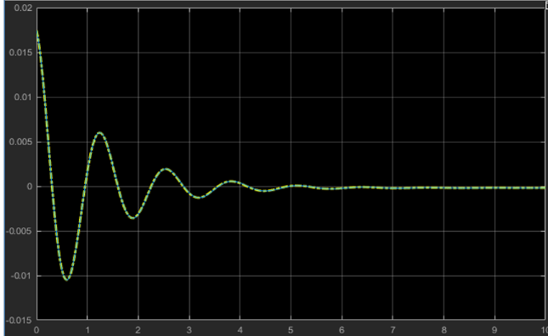**小扰动，自恢复能力，恢复过程有无超调；**

**平尾阻尼：若有抬头的俯仰角速率*q>0*，则平尾有向下的运动速度，相当于平尾不动而空气气流向上吹，等效迎角增加*Δαt*，升力增加*ΔLt*，阻止飞机抬头。**

**→ → → *Δ*M<0**

**总体阻尼：增大平尾面积；**

**控制阻尼：；**

**抬头 → → *Δ*M<0**

**低头 → → *Δ*M>0**

**飞控系统：俯仰阻尼器 → 俯仰增稳控制系统**

# 三、飞行必要条件/③④模态分析（操稳分析动）

# 三、飞行必要条件/③④模态分析（操稳分析动）

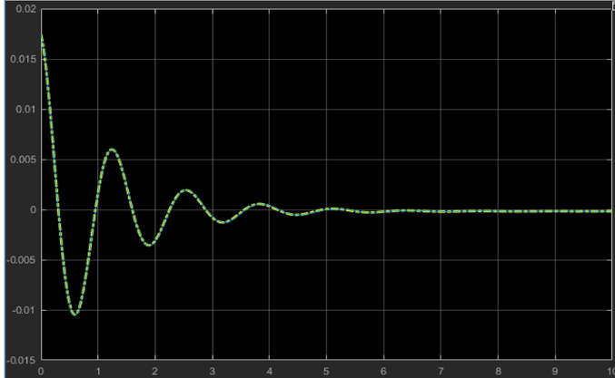**状态空间方程**

，



# 三、飞行必要条件/③④模态分析（操稳分析动）

**纵向两个模态：短周期模态、长周期模态**

**α,q短周期模态主导，变化快,有振荡**

**V,H,θ 长周期模态主导，变化慢,有振荡**

**短周期共轭极点，频率Ma、阻尼Cmq**

**通过改进短周期模态的阻尼和频率，**

**进而改进小扰动下，迎角响应的阻尼和频率。**

**>> damp(along)**

**Pole Damping Frequency Time Constant**

**(rad/TimeUnit) (TimeUnit)**

**-9.24e-01 + 2.39e+00i 3.61e-01 2.56e+00 1.08e+00**

**-9.24e-01 - 2.39e+00i 3.61e-01 2.56e+00 1.08e+00**

**-1.27e-02 + 1.31e-01i 9.60e-02 1.32e-01 7.90e+01**

**-1.27e-02 - 1.31e-01i 9.60e-02 1.32e-01 7.90e+01**

# 三、飞行必要条件/③④模态分析（操稳分析动）

**短周期共轭极点，频率、阻尼**



**俯仰角速率反馈到升降舵的根轨迹 迎角反馈到升降舵的根轨迹**

**+；**

**改善短周期模态的阻尼和稳定性，短周期决定了迎角和俯仰角速率运动，改善了俯仰运动的阻尼和稳定性。**

# 四、飞行控制律设计目标和思路

1. **给出配平指令（力平衡、力矩平衡）， V，alpha，eng，ele**
2. **改善系统的稳定性和操纵性，俯仰阻尼器，俯仰增稳控制系统**
3. **提供功能模块，例如俯仰指令，高度控制，速度控制，航迹控制**

**爬升（thetag= 7）**

**平飞（thetag= 3）**

**下滑（thetag=-3）**

**+**

1. **提供任务管理模块**

**着陆：四边航路、平飞进场、陡下滑、拉飘触地、滑跑减速。**

**大作业1：Matlab平台，控制律设计和飞行仿真验证；**

**大作业2：VC平台，C语言实现和飞行仿真验证；**

**大作业3：ARM嵌入式环境（试飞），嵌入式移植和无人机试飞验证；**

# 四、飞行控制律设计目标和思路

**控制策略：阻尼器，增稳控制器；**

**俯仰控制；高度控制；升降舵控制高度？ 油门控制高度？**

**控制结构：+**

**控制参数：阶跃响应（调节时间、上升时间，超调量）；**

**根轨迹（阻尼、频率）；**

**Bode图；奈奎斯特图；（幅值裕度、带宽）**

**为方便控制是设计，多输入多输出 简化为 单输入单输出；**

1. **纵向、横侧向分开；**
2. **内、外回路分开； 内：俯仰角控制、滚转角控制；**

**外：高度控制、速度控制、侧偏控制；**

**PID控制器；P比例I积分D微分，逐一闭环；**

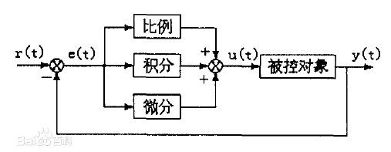

# 四、飞行控制律设计目标和思路/①阶跃响应



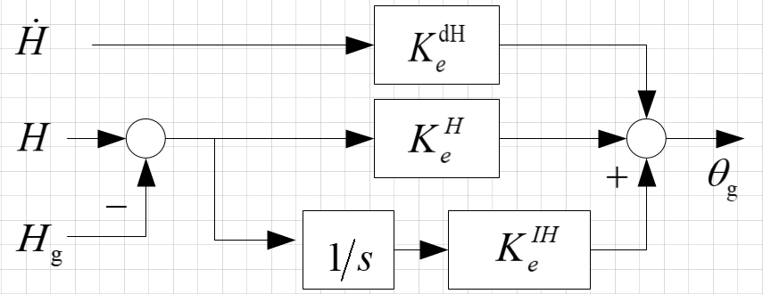

**控制结构：+**

**+**

**+**

**参数试凑法，基于阶跃响应调节PID控制参数**

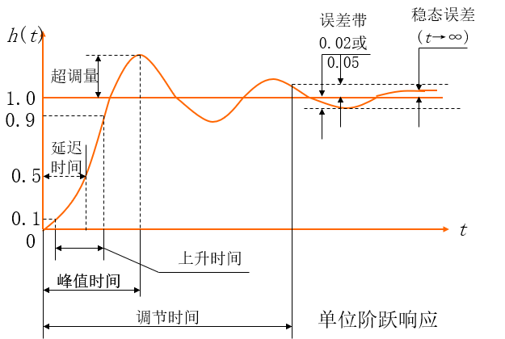

**PID控制器 PD PI**

**P比例，P越大上升时间越快，超调量越大**

**D微分，D越大上升时间越慢，超调量越小**

**I积分，P的0.1-0.2左右，限幅（积分器输入、积分器输出）**



**高度控制：+**

**Hg=1000； H=995 H-Hg=-5； =0.2*5=1**

**H=990 H-Hg=-10；=0.2*5=2 比例考虑偏差越大角越大**

**H=990 H-Hg=-10； 2**

**H=990 H-Hg=-10；2 微分考虑高度变化趋势**

**还要考虑H变化律，**

# 四、飞行控制律设计目标和思路/②根轨迹曲线

**+；**

**改善短周期模态的阻尼，改善短周期模态的稳定性**

**俯仰角速率反馈到升降舵的根轨迹 迎角反馈到升降舵的根轨迹**

**阶跃响应、根轨迹、Bode图（稳定裕度）、奈奎斯特图（稳定裕度）**

# 四、飞行控制律设计目标和思路

**控制策略：阻尼器，增稳控制器；**

**俯仰控制；高度控制；升降舵控制高度？ 油门控制高度？**

**控制结构：+**

**+**

**控制参数：阶跃响应（调节时间、上升时间，超调量）；**

**根轨迹（阻尼、频率）；**

**Bode图；奈奎斯特图；（幅值裕度、带宽）**

**为方便控制是设计，多输入多输出 简化为 单输入单输出；**

1. **纵向、横侧向分开；**
2. **内、外回路分开； 内：俯仰角控制、滚转角控制；**

**外：高度控制、速度控制、侧偏控制；**

**PID控制器；P比例I积分D微分，逐一闭环；**

# 附录：操作

**打开matlab，下载uavQ.xls, uavck_0.3ma.mat，放到matlab的当前目录下**

**打开uavQ.xls,载入uavck_0.3ma.mat。**

**load('uavck_0.3ma.mat')**

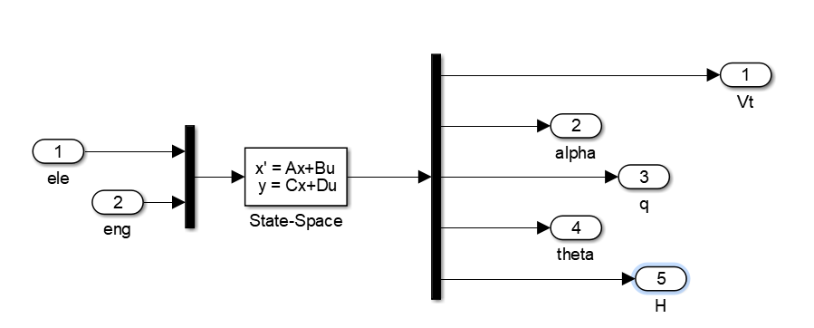

**%%输入damp（along）命令：**

**damp(along)**

**Pole Damping Frequency Time Constant**

**(rad/TimeUnit) (TimeUnit)**

**-9.24e-01 + 2.39e+00i 3.61e-01 2.56e+00 1.08e+00**

**-9.24e-01 - 2.39e+00i 3.61e-01 2.56e+00 1.08e+00**

**-1.27e-02 + 1.31e-01i 9.60e-02 1.32e-01 7.90e+01**

**-1.27e-02 - 1.31e-01i 9.60e-02 1.32e-01 7.90e+01**

**-1.09e-03 1.00e+00 1.09e-03 9.13e+02**

**%%画俯仰角速率到升降舵的根轨迹，确定**

**[a,b,c,d]=linmod('uavQ');**

**[num,den]=ss2tf(a,b,c(3,:),d(3,:),1);**

**[numm,denm]=minreal(num,den);**

**printsys(numm,denm,'s')**

**rlocus(-numm,denm)**

**sgrid**



**%%画迎角到升降舵的根轨迹，确定**

**[a,b,c,d]=linmod('uavQ');**

**[num,den]=ss2tf(a,b,c(2,:),d(2,:),1);**

**[numm,denm]=minreal(num,den);**

**printsys(numm,denm,'s')**

**rlocus(-numm,denm)**

**sgrid**

